**SISTEM BILANGAN REAL**

**Definisi**: himpunan bilangan real yang disertai dengan operasi penjumlahan dan perkalian sehingga memenuhi aksioma tertentu.

**Himpunan bilangan real**: gabungan dari himpunan bilangan rasional dan himpunan bilangan irasional.

keterangan

$R$: bilangan real

$Q$: bilangan rasional

$Q'$: bilangan irasional

$Z$: bilangan bulat

$N$: bilangan asli



$$R$$

$$Q$$

$$Q'$$

$$Z$$

Himpunan bilangan rasional: himpunan bilangan hasil bagi bilangan bulat (pecahan)

Contoh: $\frac{3}{5}, \frac{16}{2}, -\frac{7}{13}, …$

Himpunan bilangan irasional: himpunan bilangan yang tidak dapat dibentuk pecahan.

Contoh: $\sqrt{2},\log{3}, π$

**Desimal tak hingga juga merupakan salah satu ciri bilangan irasional** tetapi bukan desimal tak berhingga yang berulang.

Contoh:

1. 0,33333333…. = $\frac{1}{3}$

$0,7777777…=\frac{7}{9}$

$0,18181818…=\frac{2}{11}$

Sehingga diperoleh bagan bilangan real nya:

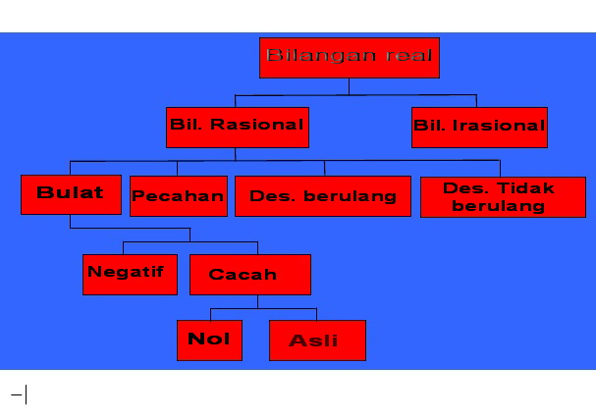

**Sifat–sifat bilangan real.**

Sifat-sifat Medan

Jika $x, y, z$ adalah anggota bilangan real, maka

|  |  |  |  |
| --- | --- | --- | --- |
| No | Sifat | Penjumlahan | Perkalian |
| 1 | Komutatif | $$x+y=y+x$$ | $$x.y=y.x$$ |
| 2 | Asosiatif | $$\left(x+y\right)+z=x+\left(y+z\right)$$ | $$\left(xy\right)z=x\left(yz\right)$$ |
| 3 | Distributif | $$x\left(y+z\right)=xy+xz$$ | |
| 4 | Identitas | Ada 0 yang merupakan anggota bilangan real yang mengakibatkan $$x+0=0+x=x$$ | Ada 1 yang merupakan anggota bilangan real yang mengakibatkan $$x.1=1.x=x$$ |
| 5 | Invers | Untuk setiap $x$ anggota bilangan real, ada $–x$ yang mengakibatkan $$x+\left(-x\right)=\left(-x\right)+x=0$$ | Untuk setiap $x$ anggota bilangan real ada $\frac{1}{x}$ yang mengakibatkan $$x\left(\frac{1}{x}\right)=\left(\frac{1}{x}\right)x=1$$ |

Sifat-sifat Urutan

1. Trikotomi

Jika $x$ dan $y$ bilangan, maka pasti berlaku salah satu

$x<y$ atau $x=y$ atau $x>y$

1. Transitif
$$x<y \text{dan }y<z\text{ maka} x<z$$

$$x>y \text{dan }y>z\text{ maka} x>z$$

$$x=y \text{dan }y=z\text{ maka} x=z$$

2. Penambahan
$$x<y↔x+z<y+z$$

$$x>y↔x+z>y+z$$

$$x=y↔x+z=y+z$$

3. Perkalian

**Jika $z$ bilangan positif:**

$x<y↔xz<yz$

$x>y↔xz>yz$

$x=y↔xz=yz$

**Jika $z$ bilangan negatif**

$x<y↔xz>yz$

$x>y↔xz<yz$

$x=y↔xz=yz$

Ketentuan angka penting adalah:

1. Semua angka yang bukan nol merupakan angka penting. Contoh: 6,89 memiliki 3 angka penting. 78,99 memiliki empat angka penting. 7000,2003 (9 angka penting).
2. Semua angka nol yang terletak di belakang angka bukan nol yang terakhir, tetapi terletak di depan tanda desimal adalah angka penting. Contoh: 2,0067 memiliki 5 angka penting.
3. Semua angka nol yang terletak di belakang angka bukan nol yang terakhir, tetapi terletak di depan tanda desimal adalah angka penting. Contoh: 70000, (5 angka penting).
4. Angka nol yang terletak di belakang angka bukan nol yang terakhir dan di belakang tanda desimal adalah angka penting. Contoh: 23,50000 (7 angka penting).
5. Angka nol yang terletak di belakang angka bukan nol yang terakhir dan tidak dengan tanda desimal adalah angka tidak penting. Contoh: 3500000 (2 angka penting)
6. Angka nol yang terletak di depan angka bukan nol yang pertama adalah angka tidak penting. Contoh: 0,0000000000000352 (3 angka penting).

**Pembulatan angka**

Aturan-aturan dalam pembulatan angka:

1. Jika angka terkiri $≤4$ maka angka terkanan dari yang mendahuluinya tidak berubah.

Contoh: Rp. 59.376.402,96 dibulatkan hingga jutaan rupiah menjadi Rp. 59 juta

1. Jika angka terkiri $≥5$ diikuti oleh angka bukan nol, maka angka terkanan dari yang mendahuluinya bertambah dengan satu.

Contoh: 6.948 kg dibulatkan hingga ribuan akan menjadi 7 ribu kg

1. Jika angka terkiri dari yang harus dihilangkan hanya 5 atau 5 diikuti nol, maka angka terkanan dari yang mendahuluinya tetap jika ia genap, tambah satu jika ia ganjil.

Contoh:

8,5 dibulatkan hingga satuan akan menjadi 8

3,5 dibulatkan hingga satuan akan menjadi 4.